MODULE : Boussole et GPS
LEÇON 5 – La différence entre la latitude et la longitude expliquée simplement
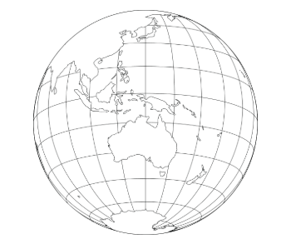
Objectif : Comprendre la différence entre la latitude et la longitude en identifiant leurs lignes de référence, leur orientation et leurs valeurs possibles afin de localiser un point précis sur le globe terrestre.

Partie A – La latitude et la longitude

- Latitude :
  - La latitude mesure la distance d’un point par rapport à l’équateur, qui est une ligne imaginaire divisant la Terre en deux hémisphères : Nord et Sud.
  - Les lignes de latitude sont horizontales et parallèles à l’équateur, et sont appelées parallèles.
  - Elle est exprimée en degrés (°), allant de 0° à l’équateur jusqu’à 90° aux pôles (90° Nord au pôle Nord et 90° Sud au pôle Sud).
  - Exemple : Paris a une latitude de 48° Nord.
- Longitude :
  - La longitude mesure la distance d’un point par rapport au méridien de Greenwich, une autre ligne imaginaire qui traverse Londres et divise la Terre en hémisphères Est et Ouest.
  - Les lignes de longitude, appelées méridiens, sont verticales et convergent aux pôles.
  - Elle est également exprimée en degrés (°), allant de 0° au méridien de Greenwich jusqu’à 180° Est ou Ouest 36.
  - Exemple : New York a une longitude de -74° Ouest.
En résumé :
La latitude et la longitude sont deux sortes de lignes imaginaires qu’on utilise pour trouver un endroit précis sur la Terre.
- La latitude : c’est la distance d’un point par rapport à l’équateur, mesurée en degrés nord ou sud (0° à l’équateur jusqu’à 90° aux pôles). Ces lignes sont horizontales et s’appellent des parallèles.
- La longitude : c’est la distance d’un point par rapport au méridien de Greenwich (un point de départ vertical qui passe par Londres), mesurée en degrés est ou ouest (de 0° à 180°). Ces lignes sont verticales et s’appellent des méridiens.
Ensemble, la latitude et la longitude forment un système de coordonnées géographiques. On les utilise pour trouver des endroits exacts sur la Terre, ce qui est très important pour les cartes, la navigation (comme les GPS) et la géographie.

Résumé visuel :
Caractéristique | Latitude | Longitude
Ligne imaginaire | Parallèles (horizontales) | Méridiens (verticales)
Point de référence | Équateur | Méridien de Greenwich
Direction mesurée | Nord ou Sud | Est ou Ouest
Valeurs possibles | 0° à 90° | 0° à 180°

Consulte ce site : https://www.coordonnees-gps.fr/

💡 Savais-tu?
Le méridien de Greenwich, qui traverse le quartier de Greenwich à Londres, est un point de référence important sur la planète. En 1884, lors d’une conférence internationale à Washington, 24 pays ont décidé de le désigner comme le méridien d’origine, marquant ainsi la séparation de la Terre en deux hémisphères : Est et Ouest.

C’est aussi à partir de ce méridien qu’on mesure les fuseaux horaires. Aujourd’hui, on peut voir ce fameux méridien à l’Observatoire royal de Greenwich, construit en 1675. Le long de ce méridien, différents endroits du monde sont repérés en fonction de leur latitude et de leur longitude par rapport à ce point de départ.

Retiens que la latitude et la longitude fonctionnent ensemble pour nous aider à trouver n’importe quel endroit sur la Terre!

Partie B – Trouver des coordonnées géographiques sur le globe
Pour trouver un endroit précis sur la Terre, on utilise un système de coordonnées géographiques basé sur deux mesures : la latitude et la longitude.
- La latitude indique la position par rapport à l’équateur, c’est-à-dire si le lieu se situe au nord ou au sud.
- La longitude montre la position par rapport au méridien de Greenwich, ce qui correspond à l’est ou à l’ouest.
Ces coordonnées sont toujours présentées dans cet ordre : d’abord la latitude, puis la longitude.
Les lignes imaginaires de latitude (les parallèles) et de longitude (les méridiens) forment un quadrillage qui couvre toute la Terre. Comme elles sont numérotées en degrés, on peut dire exactement où se trouve un point.
Pour être encore plus précis, chaque degré est divisé en 60 minutes, et chaque minute en 60 secondes. C’est pourquoi les coordonnées s’écrivent souvent avec les degrés, les minutes et les secondes (DMS). Par exemple : 41° 23’ 45" N.
📝 Attention! Même si on parle de minutes et de secondes, on ne mesure pas le temps, mais la distance entre les lignes de latitude et de longitude.
C’est ce système qu’utilisent les GPS pour t’indiquer exactement où tu te trouves sur le globe!

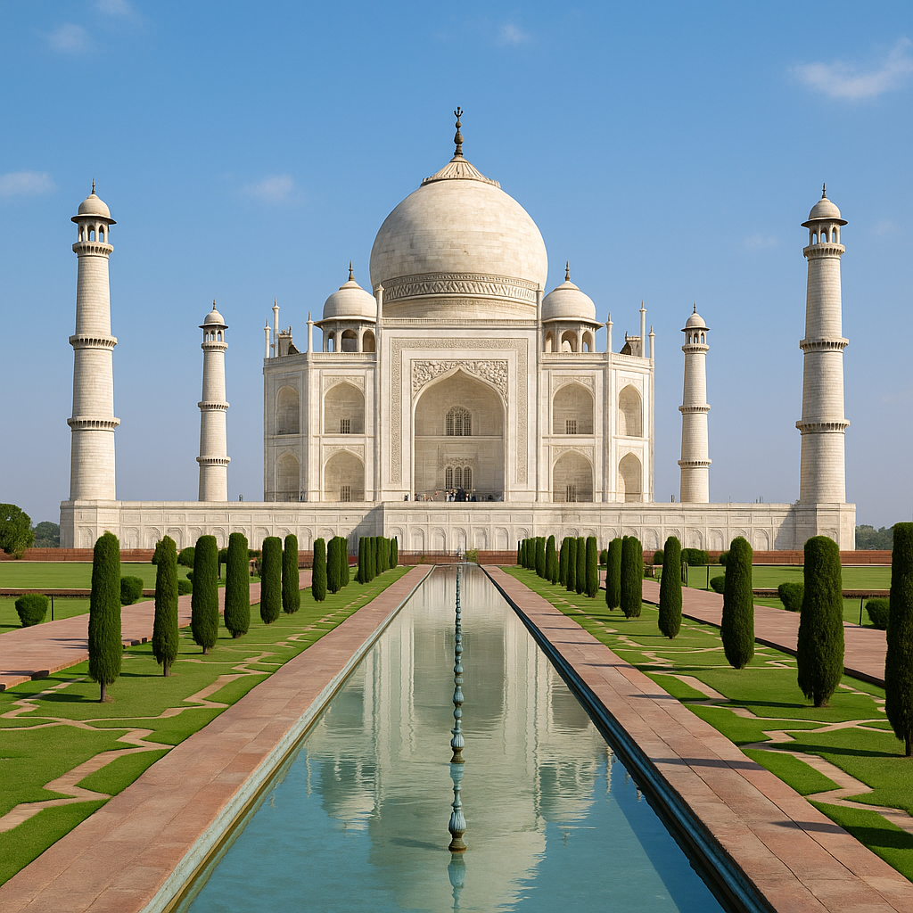
Le Taj Mahal, en Inde
- Latitude : 27° 10' 30" Nord
- Longitude : 78° 2' 31" Est
Ces coordonnées se lisent ainsi :
📍 27° 10' 30" N, 78° 2' 31" E
Cela te montre exactement où se trouve ce célèbre
monument dans le monde!
Source : Image générée par l’IA (ChatGPT)

Essaie-toi en utilisant ce lien :
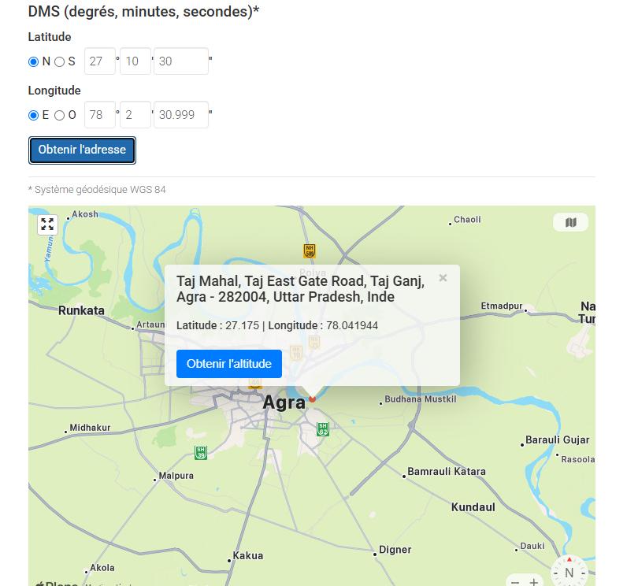

Clique sur le lien et essaie de chercher d’autres lieux pour t’exercer : https://www.coordonnees-gps.fr/

Activité
Pour chaque ligne du tableau, trouve et écris soit les coordonnées géographiques (latitude et longitude), soit le nom de l’endroit associé.
Tableau des coordonnées
Coordonnées géographiques | Nom de l’endroit
Latitude : 40° 41' 21" N
Longitude : 74° 2' 40" W

Latitude : 41° 53' 25" N
Longitude : 12° 29' 32" E

Latitude :  Longitude : | Machu Picchu (Pérou)  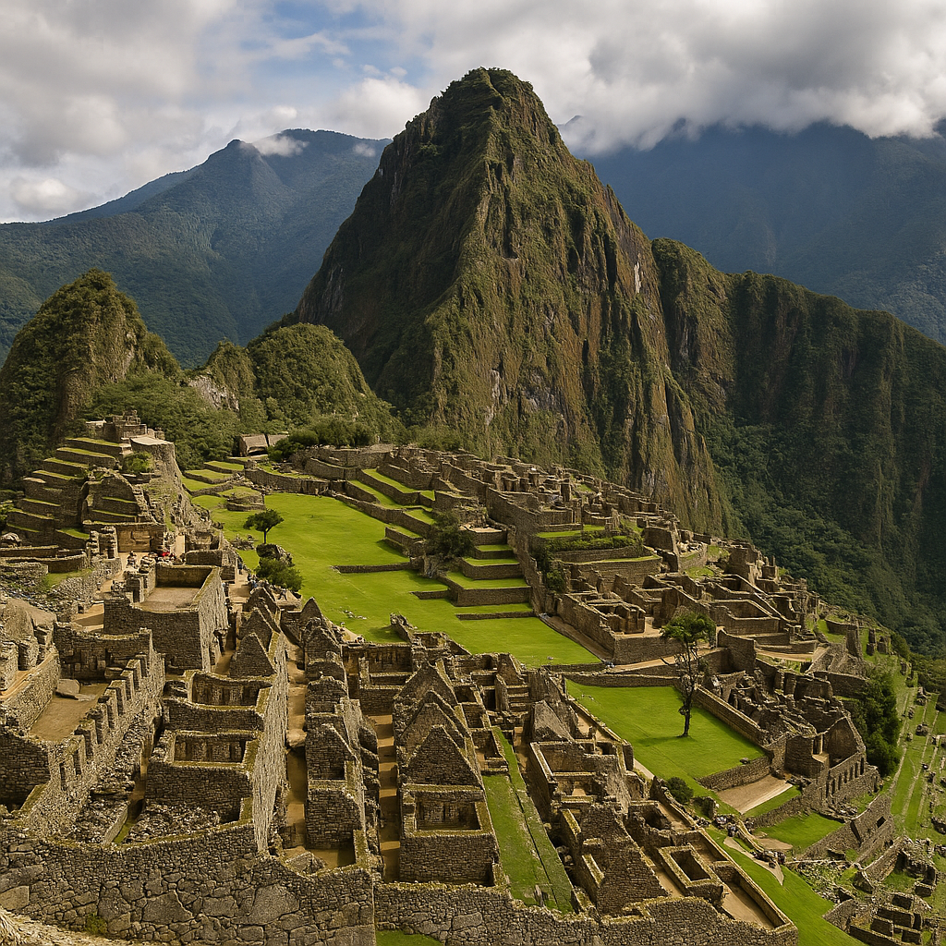  Source : Image générée par l’IA (ChatGPT)
Latitude:  Longitude: | La Grande Muraille de Chine  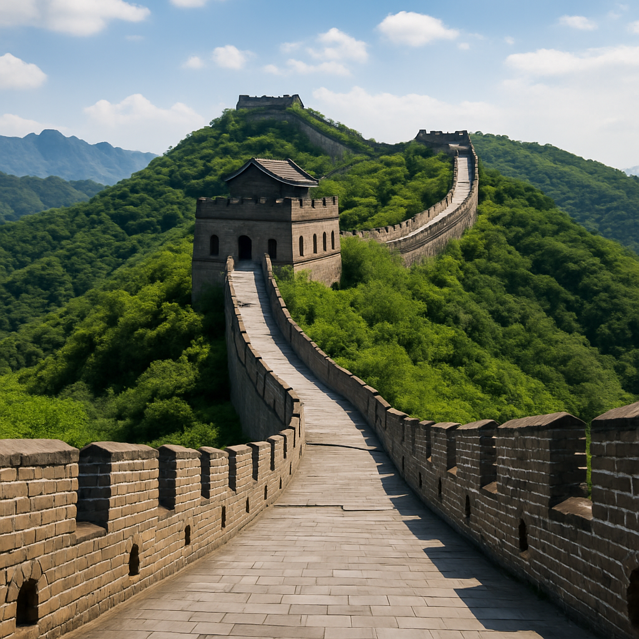  Source : Image générée par l’IA (ChatGPT)
Latitude : 35° 21' 29" N
Longitude : 138° 43' 52" E

Latitude :  Longitude : | Le Grand Canyon (États-Unis)  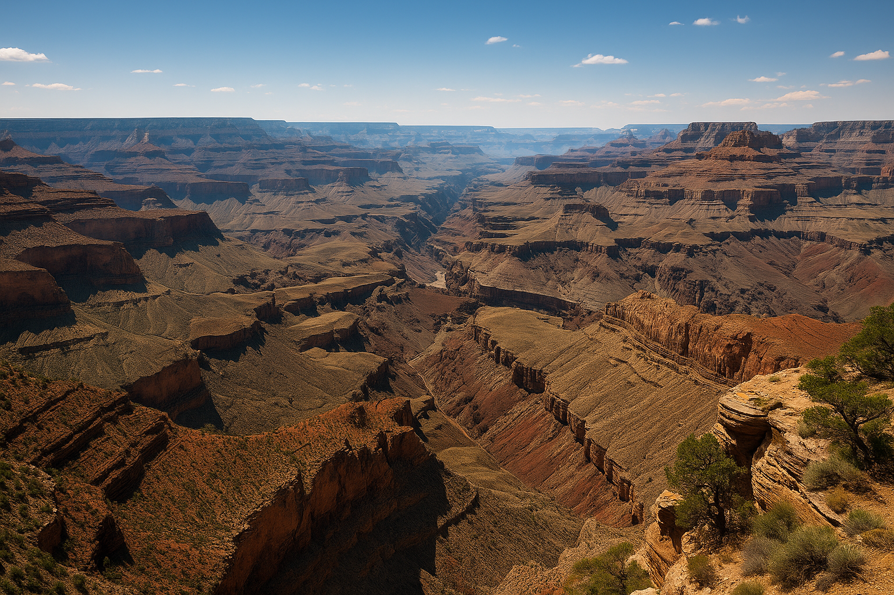  Source : Image générée par l'IA (ChatGPT)

Corrigé
✅ Statue de la Liberté, New York (États-Unis)
- Latitude : 40° 41' 21" N
- Longitude : 74° 2' 40" W
✅ Le Colisée, Rome (Italie)
- Latitude : 41° 53' 25" N
- Longitude : 12° 29' 32" E
✅ Mont Fuji, Japon
- Latitude : 35° 21' 29" N
- Longitude : 138° 43' 52" E

